Кемеровская область
Мариинский район
МКОУ « Пихтовская о.о.ш »

История образования посёлка Пихтовка.

Исследовательская работа

Автор: учитель
русского языка и литературы
Лемешкова Людмила Владимировна

Пихтовка

- самый северный населённый пункт Лебяженской сельской администрации.

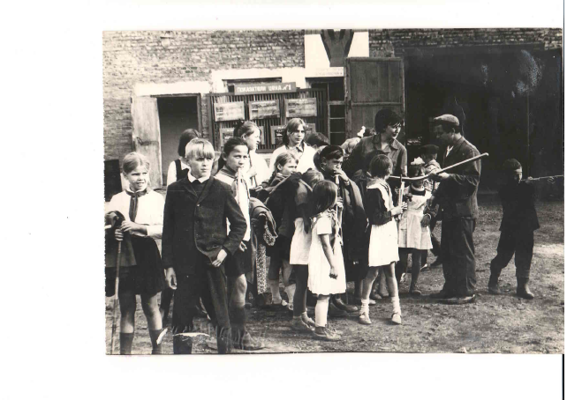
Как строилась Пихтовка?
Ещё до восстановления Советской власти, в 1910г. была проложена дорога среди тайги в Томскую область. Как по тоннелю от посёлка к посёлку на лощадях проезжали крестьяне. Охотники, рыболовы и земледельцы нашли для себя здесь занятие. Но удалённость от железной дороги, отсутствие техники привели к тому, что жители не могли реализовать свою продукцию, и Винёвка, Еланное, а позднее Крутая, Срединка, Степановка.
Прошли годы. С развитием техники стало возможно строительство дорог в болотистых местностях нашего края.
Первые дома были сданы в эксплуатацию в 1968 году. Частных домов не строили. Каждый год выстраивались в ровный ряд улицы десятки новых домов. Посёлок рос.
Первым жителем ещё названного посёлка стал дедушка Черепанов. Он срубил себе избушку на берегу реки Крутой и сторожил все привозимые для строительства материалы.
На постоянное место жительства переехали из д.Степановка, братья Селезнёвы Сергей Петрович и Владимир с семьями. Когда-то в п. Крутая жили родители Селезнёвых.
В ноябре 1968 г. уже проживало 9 семей: Байкуловы, Черепановы, Чебровы, Фёдоровы, Селезнёвы, Степенко, Сярц Виктор.
В приспособленном доме с одной стороны открыли магазин. Продовец Сярц Светлана. С другой стороны – начальная школа. Учительница Коломникова Елена М.
В 1965 году от станции Суслово начал прокладывать дорогу вглубь тайги Тонгульский стройучасток. Одну сторону дороги укладывали бетонными плитами, другую – засыпали гравием. Сразу же стали завозить стройматериалы для строительства домов. На помощь пришли студенты. Зазвенели молодые голоса, запылали костры у палаток. Это молодые парни и девчата, не боясь трудностей, стали строить деревянные дома из брусьев. Каждый дом имеет 2 квартиры. В квартирах поселились рабочие лесозаготовок Рубинского леспромхоза.

Климатические условия

Поверхность.
Территория, где находится, наша деревня, это юго – восточная часть Западно-Сибирской низменности с уклоном на север. Равнина изрезана долинами лесных речек и ручьёв. Местность сильно заболочена. Посёлок раскинулся на берегу небольшой речки – Крутаяю

Климат.
На формировании климата влияют многие факторы. Главные из них – географическая широта, отдалённость от Атлантического Океана, незащищённость от холодных ветров Северного ледовитого океана. Тип климата резко континентальный. Средняя температура июля +18*С, а средняя температура января -18*С. Амплитуда более 36*. Максимальные летом достигают до + 30* и более. Минимальные ниже -40*. Осадков выпадает в среднем 350-400мм в год. Все времена года преобладают ветры югозападного и западного направлений. Зима – самое продолжительное время года. Она наступает в ноябре и заканчивается в марте. В зимнее время иногда погода стоит морозная. В такие дни на землю опускается туман, на провода и ветви деревьев ложиться толстым слоем иней.
Весна приходит к нам в апреле. Солнце над горизонтом доходит до 50*. Погода стоит непостоянная. После тёплых ветров, яркого солнца вдруг ударит мороз, забушуют метили. От такого « возврата зимы» страдают прилетевшие с зимовки скворцы.

Лето.
Долгожданное, короткое, тёплое. Солнце в июне достигает наивысшего положения до 60*. Выпадает много осадков особенно в конце лета. В конце августа становится прохладно, среднесуточная температура опускается до +13* - +14*. Пасмурно, ветрено и дождливо в конце нашего лета.

Осень.
Уже в начале сентября приходят ночные заморозки, начинается листопад. В сентябре обычно устанавливается солнечная погода. Наступает как говорится в народе «бабье лето». Непередаваемо красиво становится лет.
Создаётся изумительная гамма осенних красок. Разноцветные, тончайших желтых, багряных оттенков листья берёз, тополей, осин ярко выделяются на фоне тёмной зелени пихт, кедр.
Но не долго у нас длится «золотая осень». В октябре температура падает ниже 0*. Первый снег выпадает во второй половине сентября, но он сохраняется не долго. Постоянный снежный покров устанавливается в октябре и опять наступает зима.

Реки и озёра
Наш посёлок расположен на правом берегу реки Крутая. Это небольшая со спокойным течением берёт начало из болот и впадает в реку Тонгул. Это реки смешенного типа питания 35%-40% снеговая вода, 30%-40% дождевая вода, 25%-35% грунтовые воды составляют годовой сток. Уровень воды в течение года сильно меняется. Во время таяния снегов река разливается и выходит из берегов. В июле уровень резко падает, а осенью за счёт дождей снова повышается. в ноябре устанавливается ледовой покров. Продолжительность ледостава около 160 дней. Озёр в нашей местности нет. Есть карьеры заполненные водой. Для бытовых нужд используются грунтовые воды. В посёлке 6 колодцев.
В тихих заводях, как в зеркале, отражается лес, занимающий долины рек. Летом лес оглушен голосами птиц. Зимой в лесу птицы также находят корм.

Почва.
Формирование почв идёт в условиях обильного увлажнения под покровом таёжной растительности. Образующиеся в лесной подстилке органические вещества легко растворимы и поэтому вымываются из верхних горизонтов почвы в нижние. Для таких почв характерен на глубине 10-15 см белёсый, подзолистый слой. При внесении удобрений такие почвы используются в сельском хозяйстве.

Растительности.
В тесной зависимости от рельефа, почв и климата находится растительность. В окружении хвойного леса находится наш посёлок. Это пихта, кедр, ель, реже сосна. Они же составляют основной объем заготовок древесины.
Гордостью наших лесов является кедр. Это могучее до 30-40м высотой дерево, имеющее ценную древесину и кедровые орехи. Плодоношение кедра начинается с 30-40 лет и продолжается до 400 лет.
Лиственные леса представлены берёзой и осиной. В подлеске и по берегам рек растёт рябина, черёмуха, ива. Много дикорастущих ягодников – чёрной и красной смородины, малины, шиповника, черники. В лесу растут грузди, маслята, опята. Лесные поляны используются под покосы.

Животный мир.
Самое крупное животное наших лесов – лось, в народе их называют сохатыми, за огромные ветвистые рога. Лось двухметровой высоты и весит до 500 кг. Лето лоси проводят в тайге, а к зиме откочёвывают к югу.
В тайге встречаются: бурый медведь, рысь, кузнецкий соболь со светлой шкуркой. Из грызунов промысловое значение имеет белка. Ранней весной в тайге много бурундуков.
Самые распространённые птицы тайги – рябчики и глухари. Глухарь – редкая птица, нуждающаяся в охране. Крупная, чёрная птица с белыми крапинками, с большим, крепким клювом – кедровка. Она играет значительную роль в восстановлении кедровых лесов. Большую роль в охране тайги играют дятлы, поползни, синицы, уничтожающие вредителей лес.
В апреле прилетают перелётные птицы. Развешанные скворечники поджидают своих жильцов.

Школа
Восьмилетняя школа была открыта с 1 сентября 1971 года. Классы разместили в трёх жилых домах. Директором был назначен Локтев Александр Сергеевич. Учительский коллектив прочти в полном составе был переведён из Пантелеймоновской 8-й школы
20 сентября 1972 года было сдано в эксплуатацию здание школы. На торжественной линейке ребят поздравили строители и руководители ЛЗУ.
« Класс наш большой светлый,
столы жёлтые, блестят,
пахнет краской пол.
Очень красиво в нашей школе!»
Так писала о школе в газету ученица 5 класса Смолянова Алла.

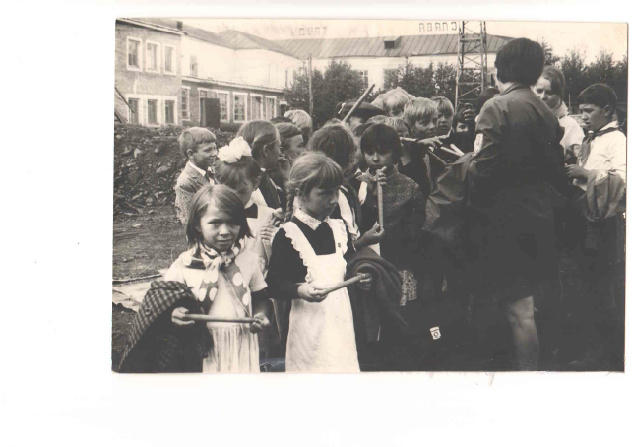

1972 год
На Пихтовском заготовительном участке работает 7 комплексных бригад. Дневная норма на бригаду 49 м. Передовые бригады ежедневно выполняют и перевыполняют норму, заготовляя 60-70 м.
Передовые бригады:
Лапешко Владимира
Иванникова Степана
Лягутского Эдуарда.
« Бригада Лягутского по возрасту и стажу работы, самая молодая среди других бригад, но молодо – не зелено. Более 700м леса сверх плана заготовила бригада за 6 месяцев»

1973 год
4 января перед жителями посёлка гостеприимно распахнул двери новый продовольственный магазин.
Заведующая Баникевич Нина Егоровна продавец Бриль Любовь Кондратьевна. А через 2 дня открылся магазин промышленных товаров продавец Руссова Анна Васильевна. В этом же здании расположена столовая и комната быта.

1974 год
В канун Новогоднего праздника состоялось открытие клуба. Заведующая клубом Кочнева Галина Ивановна.
В зале поставили красивую ёлку. Много жителей посёлка пришли в новогодних костюмах.
Дед Мороз ( Ирбитский Г.) поздравил всех с наступающим Новым годом и начался бал.
14 февраля гостеприимно распахнулись двери детского садика. Заведующая Лягутская Валентина Ивановна.В ясельной группе детей мало, воспитательница Дыкина Надежда Михайловна.
В старшей группе 20 детей, воспитательница Бочарова Тамара Яковлена.

1975 год
У детского садика посадили деревья и кустарники, разбили клумбы. Заведующая садиком Михайлова Лилия Ивановна.
Отлично поставлена воспитательная работа.

30-летию Победы
Достойную встречу!
В клубе ЛЗУ рядом с таким лозунгом, висело социалистическое обязательство бригады Э.З. Лягутского
« -в течение года заготовить 45 тыс. м.куб. при плане 36тыс. м. куб. древесины
- довести комплексную выработку на одного работающего до 4090м. куб. древесины
- за счёт бережного расходования материалов получить экономию 200руб;
- производительность труда по сравнению с планом повысить на 25% - обязуемся работать круглый год без травм».
К юбилею рядом с обязательством появилась газета « МОЛНИЯ».
« обязательство выполнены успешно!»

1975 год
Сдано в эксплуатацию здание медицинского пункта в кирпичном исполнении по улице Крутой. Заведующая медицинским пунктом Степанова Надежда Захаровна. Акушерка Харитонова Нина Денисовна. Чистоту и порядок в медпункте поддерживает санитарка Лемешкова Нина Евменовна.
Летом у здания много цветов. Односельчане с большим уважением относятся к Нине Денисовне за ёё внимание к людям.

1977 год
К зданию школы была сделана пристройка: кабинет физики и кабинет химии. Для каждого кабинета приобретено необходимое оборудование, а вот специалистов нет.
Просторная мастерская, где установлены станки по обработке металла и древесины.
Старейший педагог Барташевич Виктор Феликсович учит ребят работать на станках и строго соблюдать технику безопасности.
Возле школы разбит цветник.

1979 год
Пихтовский ЛЗУ – план 200 тыс. м. на заготовке работают 5 бригад.
В каждой бригаде 11 человек. План на бригаду 30 тыс. м. В задании указывают расход бензина, солярки, масла, цепей и т.д
При перерасходе материалов растёт себестоимость заготовки тыс. м древесины.
год | план | факт
1977 | 3,74р | 4,41р
1978 | 3,52р | 4,25р
1979 | 3,62р | 4,58р

Численный состав рабочих – 170 человек. На основных работах – 71 чел.
На участке: тракторов т т-4-27шт.
бензопил «Урал» - 60шт.
бульдозеров – 3шт.
погрузчиков – 5шт.
автобусов -3шт.
автомобиль ЗИЛ -157 – 3шт.
передвижная мастерская – 1шт.
Мелкий ремонт техники осуществляют в лесу слесаря, токарь, сварщик.

1980 год
Для нормальной работы техники в посёлке построен теплый и просторный гараж. Старший механик Богданов А. в гараже – 12 шоферов, 5 слесарей. Количество техники ежегодно меняется.

1982год
В юго- западной части посёлка построена водонапорная башня, гараж, склад, электростанция и котельная. Топливо для котельной своё. Она даёт тепло детсаду – 3 корпуса,Ю школе, конторе, больнице, магазину. В котельной работает 4 смены по 3 человека. Мастер – Климкина М.К. электростанция местная, работает на привозном топливе-солярке.

90-е годы
Большие изменения в жизни посёлка. Леспромхоз реорганизован в акционерное общество «Рубинлес», которое вскоре обанкротилось и прекратили своё существование. Появилось частноное предприятие Павлова на территории посёлка, мастер Климачёв В.В.
Тонгульское лесничество переехало в п. Лебяжий. Лесничий Куваев Н.И. котельная передана Мариинскому ЖКХ. Работает на привозном каменном угле. Мастер Баникевич А.А. в 1996 году сдал свои полномочия Аксёнову В.В.
Кирпичное здание детского сада переделано под школу. Директор Лемешкова Л.В.
В детском саде мало детей – 1 группа. Заведующая Селезнёва Л.А.
Опустели магазины. Заведующая Корниенко М.М
Люди уезжают из посёлка. Много проблем, процветает воровство, общественные здания разрушены, разграблены.

Пихтовский уклад
Он не будет потерян, пока есть школа и мастера своего дела

Пихтовка- почти самый отдалённый посёлок нашего района. От города до него более 80 километров. Неудивительно, что первое впечатление вполне сравнимо с ощущением, будто ступаешь на остравок, где люди живут тихо, размеренно. Местные обители признаются, что когда-то здесь всё было по другому: многолюдно, красиво, зажиточно. Был Дом культуры, общественная баня, КБО…
Сейчас всё иначе. Деревня всего 290 человек. В основном это люди пожилого возраста, которым оторваться от родных берегов – живая рана по сердцу. Приезжали они суда из разных мест, каждый со своим укладом. Работали, осваивали тайгу, строили дома, держали хозяйство…
Теперь скотину держат немногие – только те, кто имеет возможность заготовить сено. Покосы находятся за 15 км от деревни, привезти корм для скотины домой - значит искать транспорт, которого в деревне нет. Раньше возили на колхозном…
Однако в Пихтовке ещё сохраняют школу, в которой учатся 25 детей. И хотя в ней всего два класса – комплекта, своими выпускниками она гордится: Яна Харунжина недавно проходила стажировку в Германии, Никита Челышев учится в новосибирском военном училище. Десять ребятишек ещё ходят в детский сад. Поэтому хочется думать, что для этой деревни не всё потерянно!
Сельская жизнь в прямом смысле связана с лесом. Которого уже не так много осталось в округе. Работу, связанную с лесозаготовками , своим односельчанам дают два уважаемых здесь человека: Александр Кондратьевич Бриль и Олег Борисович Дробышевский. Деревенским генералом все единогласно считают Лемешкову Людмилу Владимировеу – она работает учителем русского языка и литературы и как депутат решает все организационные вопросы. Фельдшер приезжает раз в неделю. Недавно вот целый медицинский поезд с осмотром нагрянул. Неудобств, конечно, хватает… Но всё время говорить о проблемах, наверное, неправильно. На то она и глубинка, что есть здесь первозданная природная красота сразу за воротами дома, добрые отношения между людьми, когда дверь вообще не закрывают на замок – просто не от кого, открытые детские лица…
Деревенская школа ох как далека от современных городских, но побывать на уроке в ней хочется, хотя бы для того, чтобы почувствовать разницу.
Есть в Пихтовке дом, который привлёк наше внимание резным цветочным орнаментом. Хозяин в нём Демьян Исаевич Иванников – местный гармонист, мастер-печник и просто умелец.
Так и живёт деревня, пока есть в ней школа, мастера своего дела и преданные селу люди…

